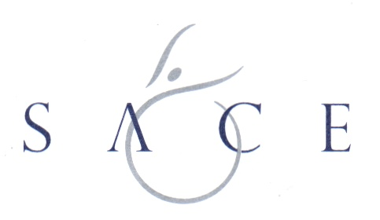

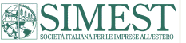

Macchine agricole: Unacoma, accordo con Simest e Sace per l’export del Made in Italy

L’Associazione dei costruttori d macchine agricole ha siglato due accordi di cooperazione per il finanziamento di esportazioni e joint ventures.

Le macchine agricole italiane partono alla conquista dei mercati esteri. Saranno le società a partecipazione pubblica Simest e Sace a fornire supporto finanziario e consulenza alle industrie italiane delle macchine per l’agricoltura e il movimento terra che mirano a esportare i propri prodotti nel mondo. In base all’accordo con Simest (Società Italiana per le Imprese all’Estero), è stato istituito, nella sede di Unacoma, uno “Sportello Simest” in grado di agevolare le aziende del settore nell’accesso ai finanziamenti.

Grazie all’intesa con Sace (Servizi Assicurativi del Commercio Estero) è inoltre divenuta operativa una convenzione che prevede una maggiore presenza di Sace negli eventi internazionali e nazionali di Unacoma in modo da essere più vicina alle esigenze delle aziende. La convenzione prevede anche servizi di formazione relativi ai prodotti Sace.

L’accordo è stato annunciato martedì mattina a Bologna nel corso del seminario di formazione promosso dall’Unacoma sul tema “Cina: chiavi di accesso al mercato", in occasione del quale Simest e Sace hanno contribuito, con interventi dei propri specialisti, ad analizzare le modalità di ingresso sul nuovo mercato.

“Sino a oggi – rileva il Presidente dei costruttori Massimo Goldoni – l’industria italiana della meccanizzazione ha sviluppato la propria presenza sui mercati esteri basandosi in gran parte sull’iniziativa spontanea delle singole imprese, ma la crescente competizione internazionale e la sfida rappresentata dai nuovi mercati richiedono un sistema di sostegni molto più strutturato e integrato. I protocolli sottoscritti – osserva Goldoni – consolidano un rapporto di collaborazione che esiste da anni con Simest e Sace, e rafforzano il nostro settore aprendo prospettive interessanti soprattutto per le piccole e medie imprese”.

Dal canto suo, il presidente della Simest Ruggero Manciati sottolinea che “l’iniziativa vuole favorire, in particolare, la competitività dei beni di investimento, di cui l’Italia è un produttore di eccellenza: questo – spiega Manciati - lo facciamo sia mettendo a disposizione le facilitazioni previste dalla Simest per le esportazioni, sia sostenendo le imprese che scelgano di andare a produrre direttamente nei mercati che presentano maggiori potenzialità, facilitando così la crescita delle cosiddette ‘multinazionali tascabili’”

Sace con questo accordo offre alle aziende associate ad Unacoma servizi di assicurazione del credito all’esportazione vantaggiosi, rendendo più competitive le operazioni di export delle imprese. “Il nostro obiettivo - afferma Giorgio Tellini, Amministratore Delegato di Sace - è quello di semplificare il processo di assicurazione del credito. Approfondendo la conoscenza sulle condizioni di esportazione delle imprese comprendiamo le loro esigenze e siamo in grado di offrire soluzioni personalizzate ovvero prodotti disegnati specificamente per soddisfare queste necessità

Roma 5 maggio 2005

